Faculdade UnB Gama - FGA
Disciplina: Sistemas de Bancos de Dados 2
Professor: Vandor Roberto Vilardi Rissoli
Matrícula: 19/0089601 Nome: João Lucas Pinto Vasconcelos

Modelo Entidade-Relacionamento (ME-R)

Descrição Conceitual
Entidades:
Pessoa
Empregado
Gerente
Supervisor
Produto
Venda
Atributos:
Pessoa (cpf, nome, senha)
Empregado (cpf, nome, senha, matricula, {telefones}, endereco(cep, numero, complemento))
Gerente (cpf, nome, senha, formacao, e-mail)
Supervisor (cpf_gerente, matricula_empregado)
Produto (area, preco, código_produto)
Venda (matricula_empregado_vendedor, codigo_produto_vendido, data, quantidade, valor_total)
Relacionamentos:
Gerente supervisiona empregado n:n
Um gerente supervisiona um ou mais empregados
Um empregado pode ser supervisionado por um ou mais gerentes
Empregado realiza venda 1:n
Um empregado realiza uma ou mais vendas
Uma venda é realizada por apenas um empregado
Produto é vendido na venda n:1
Um Produto é vendido em uma ou mais vendas
Uma venda vende apenas um produto

Diagrama Entidade-Relacionamento (DE-R)
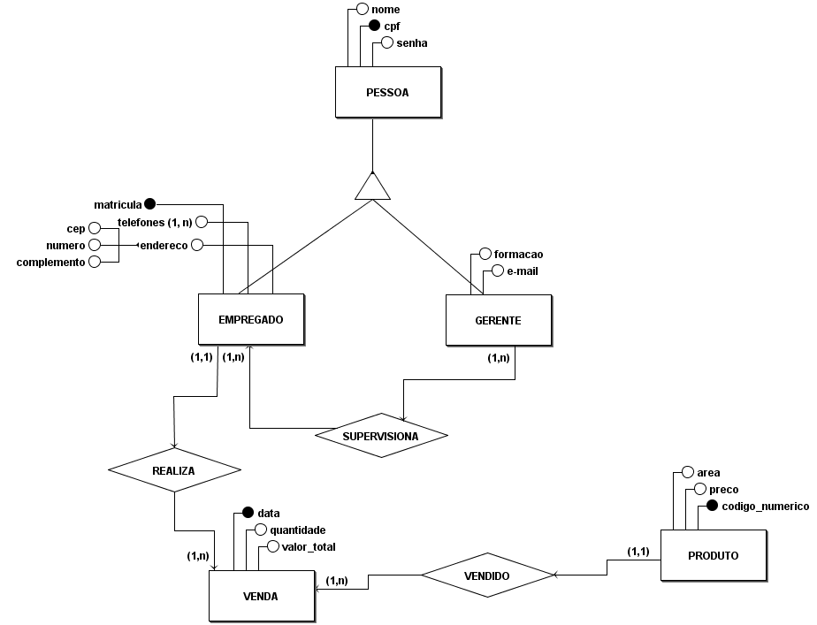

Diagrama Lógico de Dados (DLD)
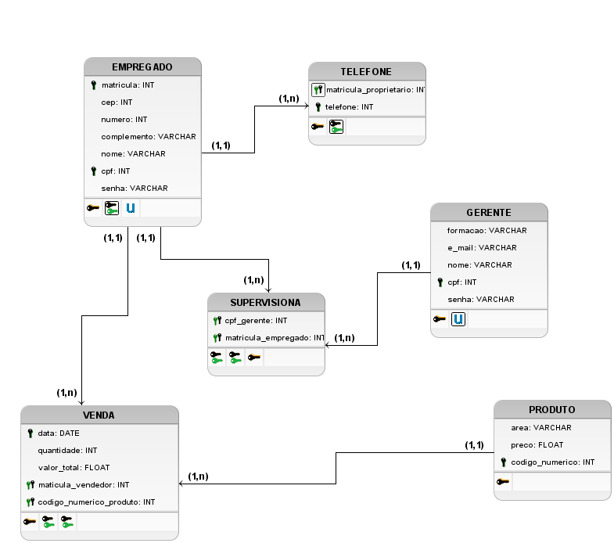

**Bônus
DLD gerado pelo MySQL
